“ESCUELA NORMAL DE EDUCACIÓN PREESCOLAR

CICLO ESCOLAR 2019-2020



“Observación y análisis de prácticas y contextos escolares”

COLLAGE

UNIDAD III

COMPETENCIAS:

Integra recursos de la investigación educativa para enriquecer su práctica profesional, expresando su interés por el conocimiento, la ciencia y la mejora de la educación.

Actúa de manera ética ante la diversidad de situaciones que se presentan en la práctica profesional.

DOCENTE: Oralia Gabriela Palmares Villareal  
ALUMNAS: Rosa Edith Valdés Constante #20

Karla Nayeli Agüero Cruz #1

María Fernanda Barrón López #2

1° “B”

Saltillo, Coahuila, marzo 2020

12 formas básicas de enseñar.

* **Narrar y referir**

Narrar es un modo primordial de encontrarse y a la

mayoría de los niños les gusta escuchar narraciones.

Resulta ser una narración viva cuando el narrador las hace así mediante imágenes llenas de vida y se emociona, lo que hace

una narración atractiva son los matices de emociones, sentimientos y los valores que la acompañan. Las vivencias del narrador se demuestran con las representaciones de actos y de cosas, sentimientos y estados de ánimo y las valoraciones donde demuestran emociones como simpatía o antipatía, interés, rechazo etc.

* **Leer con los alumnos**

Al leer el alumno aprende en dos planos: “Plano del contenido” “Plano metodológico” lo que quiere decir que, por una parte, extrae el texto que se lee y lo aplica.

La orientación del docente también va en dos planos:   
-Ayudar a los alumnos a asimilar y comprender el texto.  
-Conducir a los alumnos a adquirir técnicas y métodos para la lectura.

* **Observar y contemplar**

Son procesos internos que se producen con mucha rapidez. Los niños y adolescentes aprender a ver y oír, las personas que adquieren experiencias tienen un panorama más grande y mejor hacía las cosas.

* **Mostrar**

Desempeña un papel fundamental en todas aquellas materias en las que se trata de adquirir habilidades. Se muestra e imita en sector de habilidades y técnicas de trabajo.

Reglas:  
1-Cuando muestres algo, procura que se te esté prestando atención  
2-Cuando muestres algo hazlo despacio, de modo claro y repetidamente.

12 formas básicas de enseñar.

* **Escribir y redactar textos**.

Se trata de la creación de textos expositivos

los cuales nos dan una imagen del mundo que nos

mantiene al día, los textos que despiertan el interés son publicitarios y también incluyen ofertas, los textos para establecer relación donde la opinión de todos es tomada y los textos que como su nombre lo indica, nos dan instrucciones.

* **Elaborar un curso de acción**.

Los esquemas de acción son caracterizados por 3 principios están alacenados, son reproducibles y transferibles, en su mayoría son usados en la clase de ciencias naturales.

* **Construir una operación**

Se realiza construyendo relaciones desde el hacer, comprender, interiorizar y automatizar.

* **Formar un concepto**

Es tomar un concepto para darle forma, cambiarlo, transformarlo y ordenarlo.

 12 formas básicas de enseñar

* **Elaborar**

A partir de conceptos elaborados previamente por los alumnos pueden encontrar límites necesarios que impiden que completa la comprensión de la acción en elaborar se identifican características propias del medio que pueden ser cambiantes y se desarrollan de acuerdo al poder ser utilizadas en momentos específicos ante situaciones claras y definidas

* **Aplica**

Al tener claro el aprendizaje percibido cuando manipulas objeto resuelves problemas cuando lees y de la misma manera expresas conceptos con sus propias ideas. Cuando los conceptos ya están construidos elaborados y consolidados mediante ejercicios se sigue como última etapa didáctica la aplicación al alumno para buscar e investigar.

* **Ejercitar y repetir**

Como forma de conciliar el aprendido entendido como el hacer flexiones excesivas de algo concepto acción para lograr su mayor entendimiento el ejercitar y el repetir convierte el concepto en algo más sólido.

* **Construcción consolida dora de problemas**

Se plantea como un proceso de aprendizaje durante la clase con la regla general a facilitar al alumno nuevas posibilidades de pensar sentir y valorar es decir actuar y vivenciar. Se considera un aspecto dinámico por el proceso de construcción es liberar energías que estimulan al alumno para buscar e investigar.

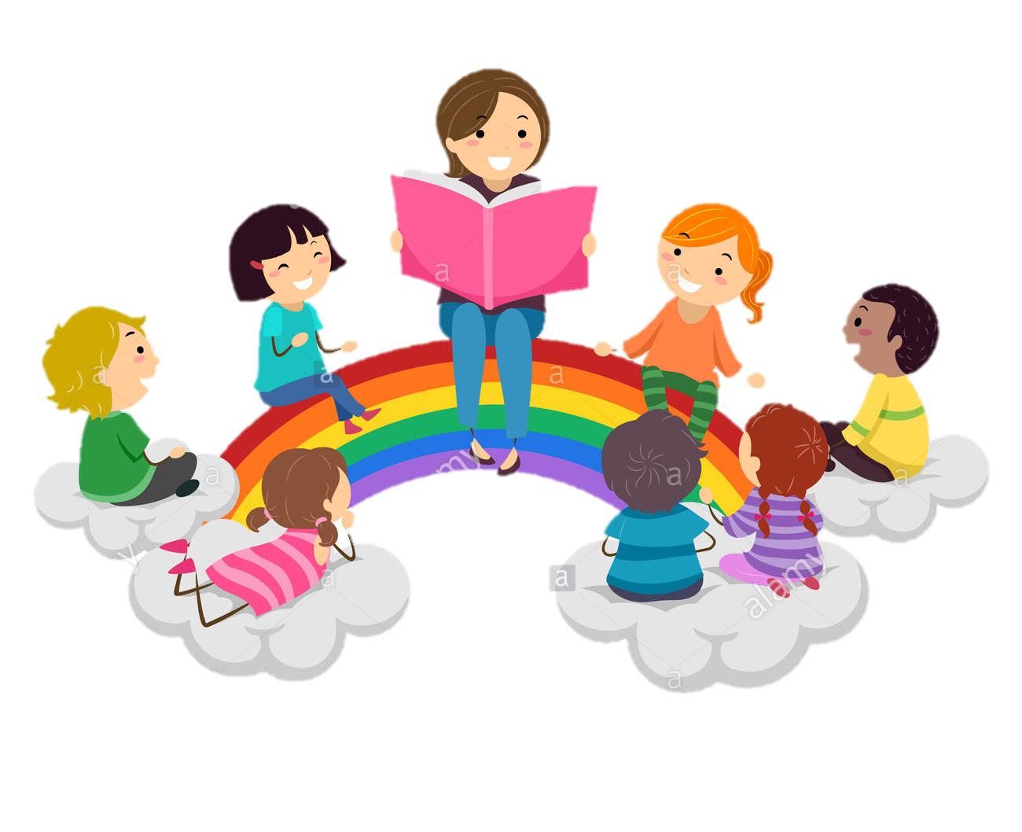

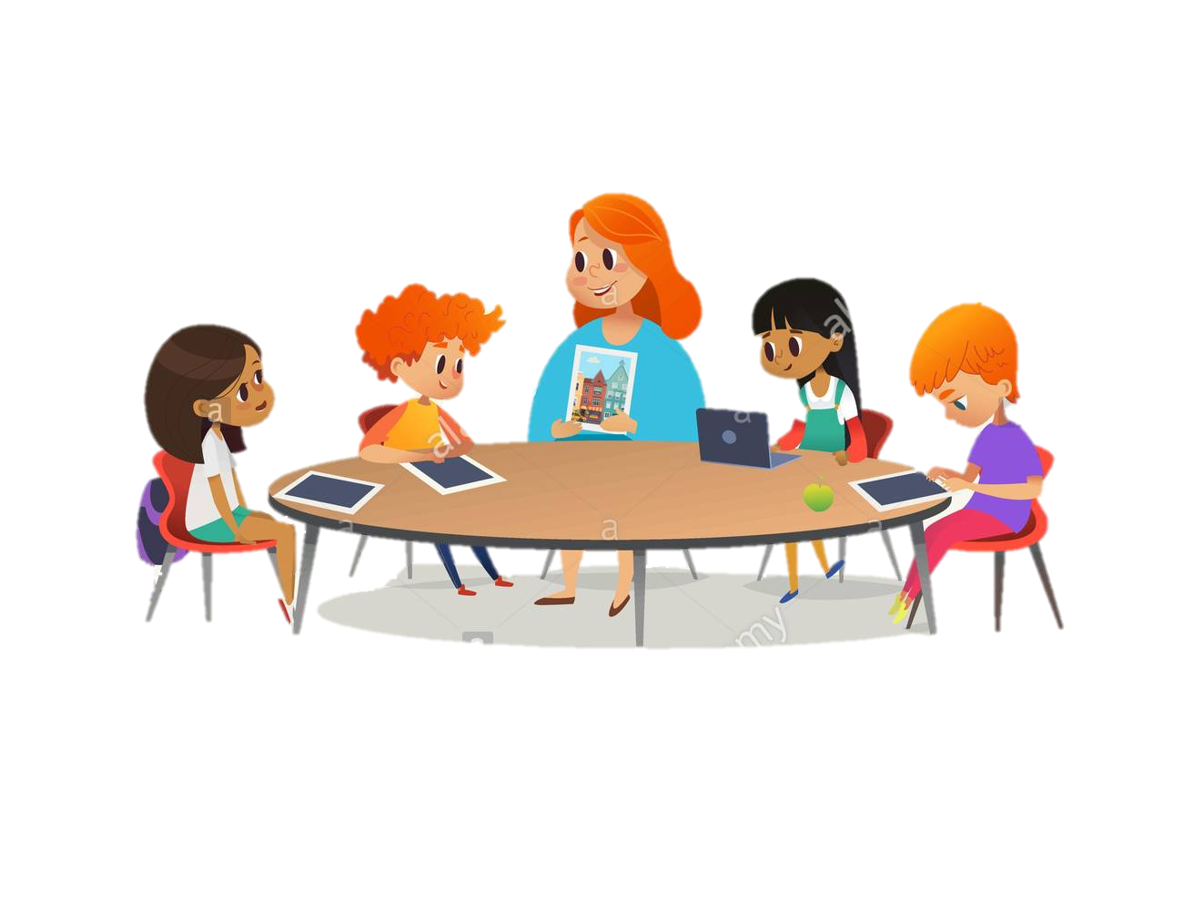

v

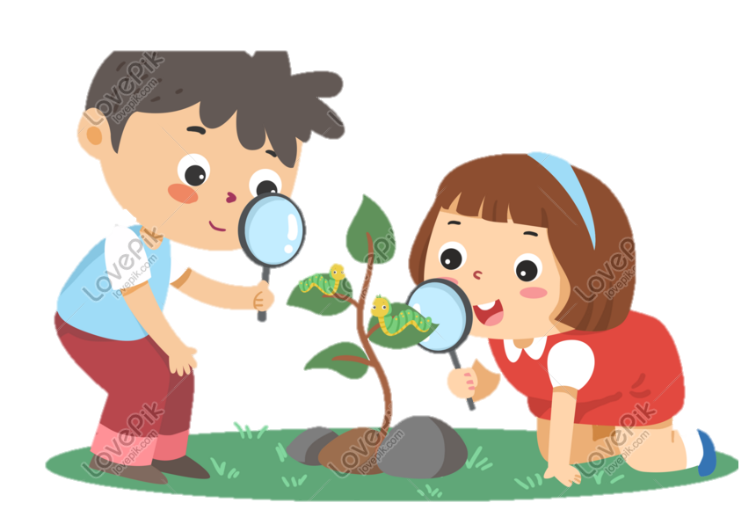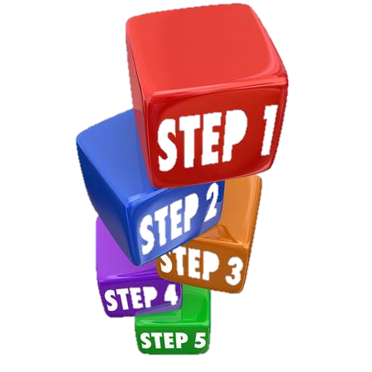

|  |  |  |  |  |  |  |  |  |  |  |  |  |  |  |  |  |  |  |  |  |  |  |  |  |  |  |  |  |  |  |  |  |  |  |
| --- | --- | --- | --- | --- | --- | --- | --- | --- | --- | --- | --- | --- | --- | --- | --- | --- | --- | --- | --- | --- | --- | --- | --- | --- | --- | --- | --- | --- | --- | --- | --- | --- | --- | --- |
| |  |  |  |  | | --- | --- | --- | --- | | Nombre: |  | | | | Fecha: |  | Tema: |  |  |  |  |  |  |  | | --- | --- | --- | --- | --- | | **Categoría** | **Excelente elaboración de un collage** | **Buena elaboración de un collage** | **Regular elaboración de un collage** | **Necesita mejorar su elaboración** | | **Calidad de la construcción** | El collage muestra una considerable atención en su construcción. Sus componentes están nítidamente cortados. Todos los elementos están cuidadosa y seguramente pegados al fondo. No hay marcas, rayones o manchas de pegamento. Nada cuelga de los bordes. | El collage muestra atención en su construcción. Los elementos están nítidamente cortados. Todos los elementos están cuidadosa y seguramente pegados al fondo. Tiene algunas marcas notables, rayones o manchas de pegamento presentes. Nada cuelga de los bordes. | El collage muestra algo de atención en su construcción. La mayoría de los elementos están cortados. Todos los elementos están seguramente pegados al fondo. Hay unas pocas marcas notables, rayones o manchas de pegamento presentes. Nada cuelga de los bordes. | El collage fue construido descuidadamente, los elementos parecen estar “puestos al azar”. Hay piezas sueltas sobre los bordes. Rayones, manchas, rupturas, bordes no nivelados y/o las marcas son evidentes. | | **Entendiendo los medios** | El estudiante puede definir el término “collage” y decir cómo éste difiere de otros dos medios. Él o ella pueden al menos nombrar 5 cosas que hacen al collage efectivo y atractivo. | El estudiante puede definir el término “collage” y decir cómo éste difiere de otros dos medios. Él o ella también pueden nombrar 3-4 cosas que hacen al collage efectivo y atractivo. | El estudiante puede definir el término “collage” y decir cómo éste difiere de otros dos medios. Él o ella también pueden nombrar al menos 1-2 cosas que hacen al collage efectivo y atractivo. | El estudiante tiene dificultad definiendo el término “collage” y describiendo cómo difiere de otros medios y/o el estudiante no puede describir cómo hacer un collage más efectivo y atractivo. | | **Creatividad** | Varias de las gráficas u objetos usados en el collage reflejan un excepcional grado de creatividad del estudiante en su creación y/o exhibición. | Una o dos de las gráficas u objetos usados en el collage reflejan la creatividad del estudiante en su creación y/o exhibición. | Una o dos gráficas u objetos fueron hechos o personalizados por el estudiante, pero las ideas eran típicas más que creativas. | El estudiante no hizo o personalizó ninguno de los elementos en el collage. | | **Atención al tema** | El estudiante da una explicación razonable de cómo cada elemento en el collage está relacionado al tema asignado. Para la mayoría de los elementos, la relación es clara sin ninguna explicación. | El estudiante da una explicación razonable de cómo la mayoría de los elementos en el collage están relacionados con el tema asignado. Para la mayoría de los elementos, la relación está clara sin ninguna explicación. | El estudiante da una explicación bastante clara de cómo los elementos en el collage están relacionados al tema asignado. | Las explicaciones del estudiante son vagas e ilustran su dificultad en entender cómo los elementos están relacionados con el tema asignado. |  |  | | --- | | **Observaciones** | |